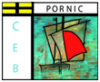
VIDE-GRENIERS
Association Coques En Bois
Dimanche 13 novembre 2022

Complexe sportif de Sainte Marie
445210 PORNIC

Organisé par l’Association
Coques En BOIS

Renseignements et inscriptions
Claude CHAUVET
Tél. 06 67 53 24 85

